Příloha č. 1

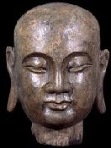

Buddha s protáhlými ušními lalůčky

Příloha č. 2

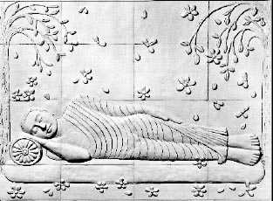

Ležící Buddha vstupuje do nibbány

Příloha č. 3

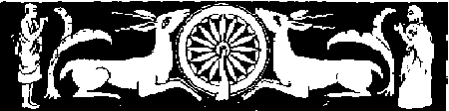

Dhammačakra – Kolo spravedlnosti zobrazené mezi dvěma gazelami

Příloha č. 4
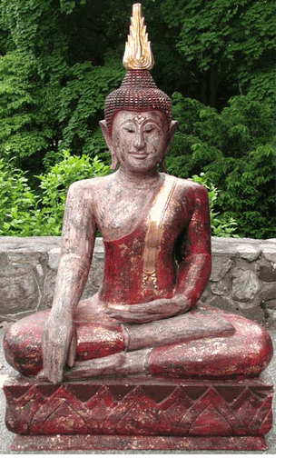
Buddha v lotosové pozici
Příloha č. 5

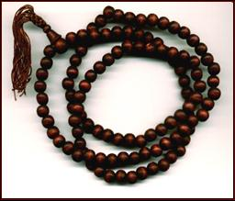

Málá

